

STOCKHOLM 2013

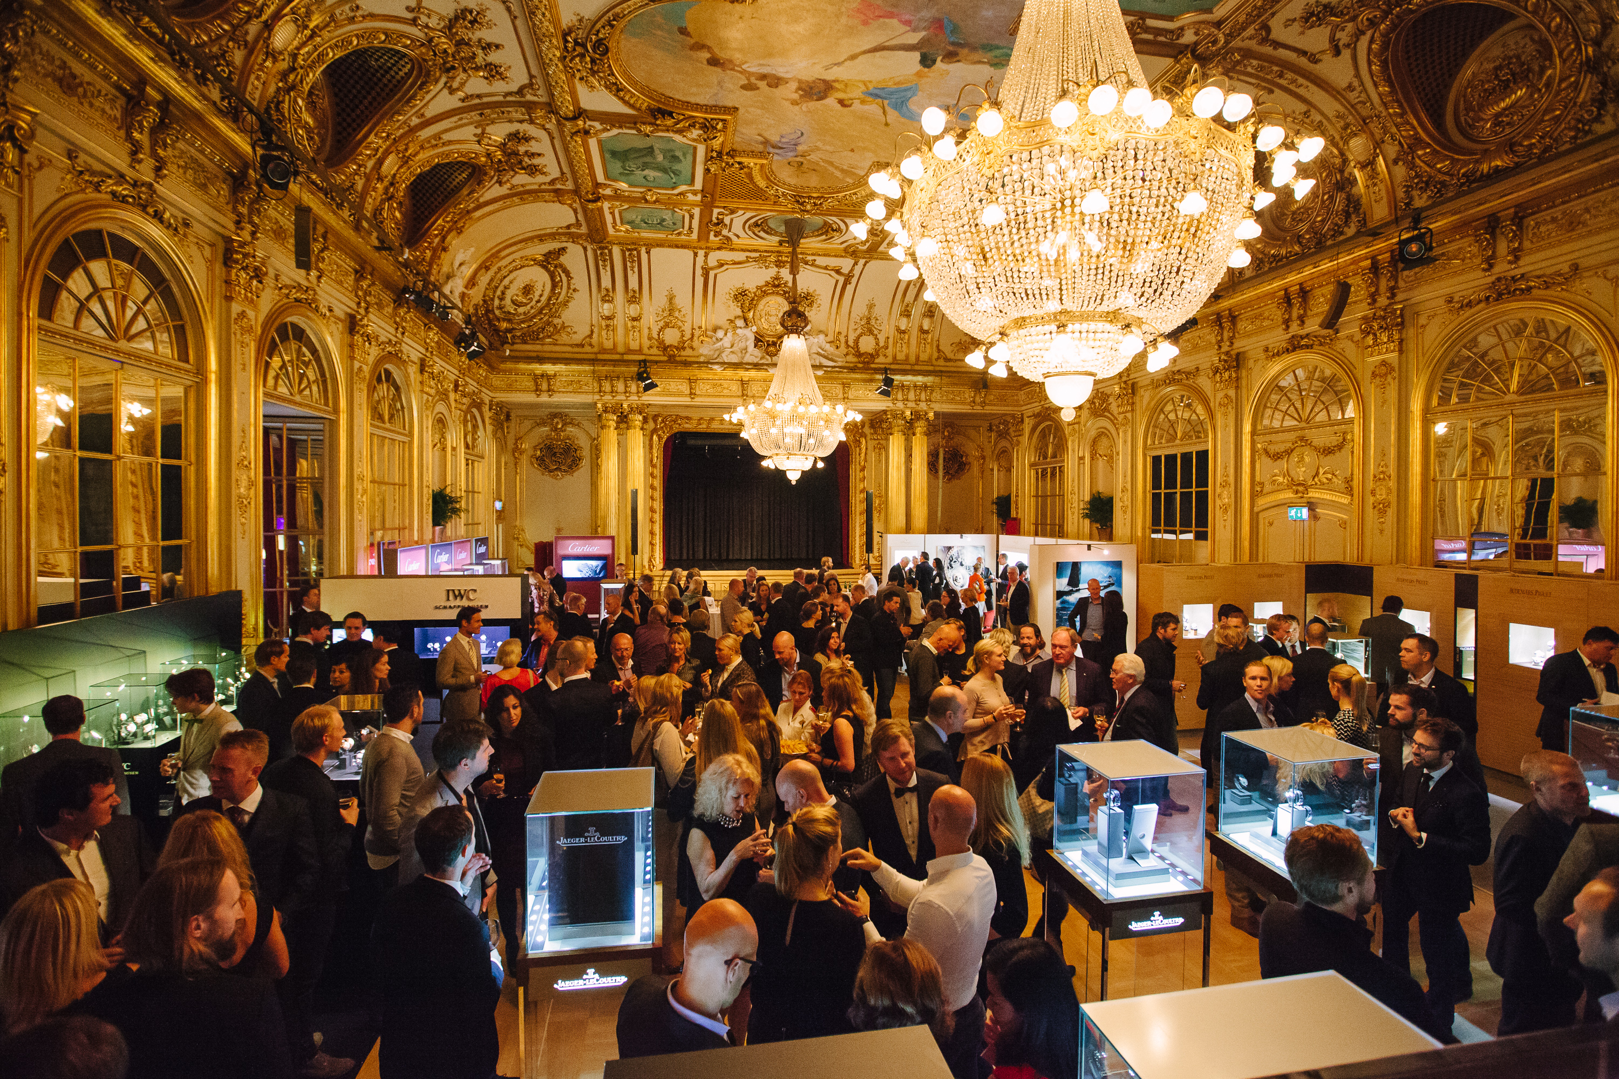

**Förra veckan öppnades dörrarna till en fullspäckad utställning och dagar av ren klockglädje. Watchout Event samlade de mest exklusiva klock- och smyckestillverkarna på en och samma plats för att samtidigt uppvisa de senaste nyheterna och mest komplicerade produkter. Klockor, smycken och helt enastående skapelser stod i centrum i Spegelsalen på Grand Hotel. Varumärkena som välkomnade gäster och besökare under dessa dagar tillsammans med Nymans Ur 1851 och Krons Ur var Rolex, Audemars Piguet, Breguet, Cartier, Chopard, Halda, HYT, IWC Schaffhausen, Jaeger-LeCoultre, Panerai, Pasquale Bruni, Ulysse Nardin och Vacheron Constantin.**

Evenemanget bestod av två delar. Den 23:e och 24:e oktober välkomnades speciellt inbjudna gäster till kvällsevent och den 24 oktober mellan 12:00-15:00 välkomnades allmänheten för beskådning av unika klockor och smycken, samt att man fick ta del av de olika installationerna som fanns på plats och en närmare upplevelse av de speciella urverken gavs. Evenemanget besöktes av 1047 personer under dessa dagar.

**Nyheter och höjdpunker Watchout Event 2013**

Utställningen innehöll premiäruppvisningar, nyheter och speciellt influgna klockor och komplikationer.

**Rolex** firar 50 år av Daytona och uppvisade detta med en jubileumsutställning, som besöktes av en världsberömd svensk idrottsstjärna, Björn Borg och som alldeles nyligen ingått i ett ambassadörsskap med Rolex. En exklusiv överlämning av klocka skedde under torsdagens event, 24 oktober. Björn har valt en Day-Date i guld med grönt läderarmband och grön urtavla. Ett helt unikt samarbete skedde här mellan Nymans Ur 1851 och Rolex HQ då de enligt policy ej samarbetar med återförsäljare när det gäller sponsorskap och större nyheter och lanseringar. Jubileumsmodellen, Daytona i vitt gult och brun ring med blå urtavla visades här också.

**Audemars Piguet** stoltserade med sin Royal Oak Offshore och inte vilken som helst utan en limited edition av Michael Schumacher modellen, här gavs en närmare upplevelse tillsammans med fler enastående urverk och modeller. Nymans Ur 1851 i Stockholm är ensam auktoriserad återförsäljare av varumärket i Sverige.

**Breguet** hade för andra gången i Sverige och på Watchout Event stora delar av sin smyckeskollektion på plats. Utöver smyckena visades även Basel Fair nyheterna, Classique Chronométrie, Classique Tourbillon Extra-Thin Automatic och Queen of Naples Day/Night. Nymans Ur 1851 i Stockholm är ensam auktoriserad återförsäljare av varumärket i Sverige.

Nytt för i år bland varumärkena som ställer var att vi välkomnade **HYT** till Watchout Event. HYT tillverkar klockor som visar tiden med hjälp av vätska. Vad som förr verkade helt otänkbart har nu blivit verklighet. Med hydromekanik har urmakarna hos HYT skrivit ett nytt kapitel i sagan om haute horlogerie. Vi finner nu två svurna fiender, den flytande vätskan och finmekaniken hos ett armbandsur, tillsammans i modellen H1 från HYT. Nymans Ur 1851 i Stockholm är ensam auktoriserad återförsäljare av varumärket i Sverige.

**IWC Schaffhausen** uppvisade två helt nya Portuguese modeller, Portuguese Chronograph Classic och Portuguese Tourbillon Hand-Wound. Den senare nämnda klockan innehar ett läderband från Santoni (italienska läderskor). Nyhet för i år var att Santoni fanns på plats tillsammans med IWC och demonstrerade tekniken i framtagningen av dessa exklusiva läderband, samarbete mellan Santoni och IWC.

**Jaeger-LeCoultre** firar hela 180 år i år och detta firas med en jubileumskollektion där bl.a. Master Ultra Thin Jubilee modellen ingår och gavs en närmare titt på.

Det byggdes upp ett speciellt designat rum tillsammans med **Panerai**, ”*The Ceramic Room*”, där man fick en helt extraordinär upplevelse och en närmare titt på processen och framtagningen av boetterna som består av det här materialet. Här presenterades även den fantastiska Luminor Tourbillon 1950 GMT Ceramica. Nymans Ur 1851 i Stockholm är ensam auktoriserad återförsäljare av varumärket i Sverige.

År 2013 är *The Year of The Lady* hos klassiska **Vacheron Constantin** och i och med detta har de för första gången tagit fram en self-winding manufacture caliber i dam modell, en Patrimony Contemporaine i guld. Nymans Ur 1851 i Stockholm är ensam auktoriserad återförsäljare av varumärket i Sverige.

Skeleton Tourbillon Manufacture från **Ulysse Nardin** tillverkas endast i antalet 99 och en av dessa fick alla gäster ta en närmare titt på. Nymans Ur 1851 i Stockholm är ensam auktoriserad återförsäljare av varumärket i Sverige.

För underhållningen stod **Stephen Simmonds** som bl.a. uppträde med klassikern ”Tears Never Dry” och balettdansörer ur **Kungliga Baletten**, som graciöst dansade till två speciellt framtagna koreografier av Joakim Stephensson, koreografierna heter Clockwork och Meatpack.

Nymans Ur 1851 & Krons Ur vill tacka alla gäster och besökare för fantastiska dagar tillsammans och ert goda intresse för smycken och urverk är vi er evigt tacksamma för.

Många glada hälsningar,

Nymans Ur 1851 & Krons Ur

Gemensam:LOGGOR:Nymans loggor:EPSNyaLogor:NU_logo_black.eps 

Presskontakt:

Melissa Schille

melissa@nymansur.com

Biblioteksgatan 1

Box 7162

103 88 Stockholm

Bilder och material:

Bilder kan laddas ner via Mynewsdesk och Nymans Ur 1851’s pressrum. Önskas material utöver tillgängligt kontaktas Melissa Schille.

Länkar:

[www.nymansur.com](http://www.nymansur.com)

[www.kronsur.com](http://www.kronsur.com)

<http://www.mynewsdesk.com/se/nymans-ur>

<http://www.operan.se/sv/Vi-pa-Operan/Ensemble/Kungliga-Baletten/Kungliga-Baletten---2a-solistdansare/Stephenson-Joakim/>

<http://www.stephensimmonds.se>

Om oss:

Sedan starten 1851 har **Nymans Ur 1851** och **Krons Ur** varit ett familjeföretag som driver fyra butiker i Stockholm och Västerås. Flaggskeppsbutiken ligger på Biblioteksgatan 1 i Stockholm. I 160 år har Nymans Ur 1851 arbetat med de bästa kvalitétsuren. Vi är auktoriserade återförsäljare, med det största utbudet i Skandinavien, till några av de mest exklusiva, traditionella och innovativa varumärkena i världen; **Rolex, Audemars Piguet, Breguet, Blancpain, Cartier, Chopard, HYT, IWC, Jaeger-LeCoultre, Panerai, Richard Mille, TAG Heuer, Vacheron Constantin, Tudor, Omega, Breitling, Zenith, Ulysse Nardin, Sjöö Sandström** och **Longines**. Med andra ord erbjuder vi det mest exklusiva och allra bästa ifrån klockmarknaden. Förutom klockor finns ett stort utbud av smycken från **Chopard, Les Pavés, Paquale Bruni** och **Ole Lynggaard**.

Med vår mångåriga erfarenhet, höga kunskaps- och servicenivå, samt våra tio egna certifierade och välutbildade urmakare lever Nymans Ur 1851 upp till ledorden kvalitet, service och känsla.

Vår **serviceverkstad** invigdes i Västerås i oktober 2008. Det är den största och modernaste verkstaden i Skandinavien, med den senaste utrustningen och urmakare som utbildats av bland annat Rolex, Audemars Piguet, IWC, Panerai, Cartier, Jaeger-LeCoultre och Zenith.

För varje klocka vi säljer ingår en tvåårig internationell garanti som gäller hos samtliga auktoriserade återförsäljare runt om i världen. För vissa klockor har vi dessutom förmånen att erbjuda en kostnadsfri försäkring under ett år.

Vi är dessutom ett av de ledande företagen i Sverige när det gäller **Business to Business**-försäljning. Vi kan erbjuda företag en mängd olika produkter när det gäller skattefria gåvor till anställda vid till exempel en 50-årsdag eller pension.

Företaget ger även ut en egen kundtidning en gång per år på över 100 sidor. Tidningen är fullspäckad med artiklar om klock- och smyckesvarumärken, samt speciellt framtagna redaktionella verk för tidningen, som heter **Watchout Magazine**.